

PAUTA: EMPATÍA Y TOLERANCIA

- Lee el siguiente texto.

Tú puedes aportar a la buena convivencia en tu comunidad, tratando a los demás con empatía y tolerancia. Ser empático es ponerse en el lugar de otra persona y pensar cómo se siente. Ser tolerante es aceptar a los demás tal como son, sin discriminarlos por sus diferencias de origen, forma de vida u opinión.

- ¿Qué comportamiento empático observas en cada una de estas escenas? Nómbralo o escríbelo bajo cada una de ellas

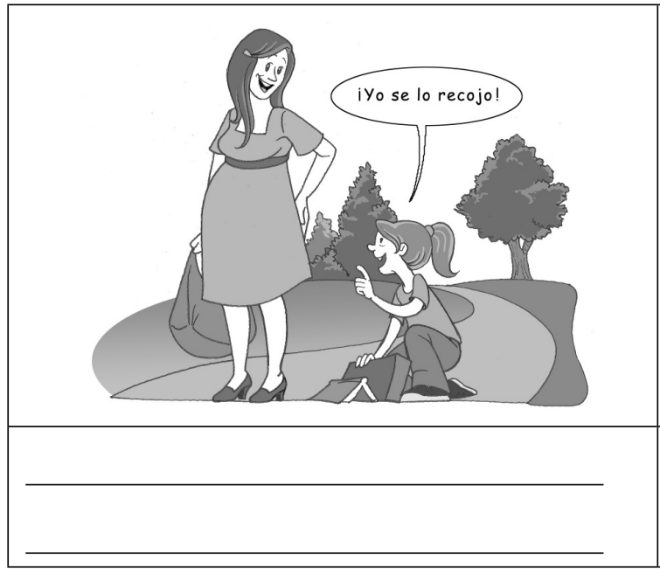

La niña se da cuenta que a la mujer embarazada le cuesta agacharse y lo hace ella.

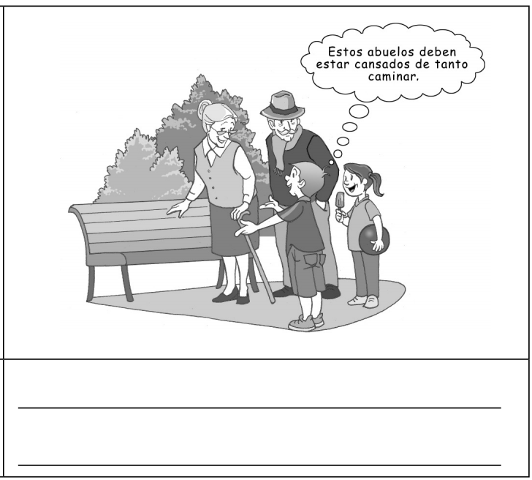

El niño piensa en lo que pueden estar sintiendo los abuelos.

- ¿Cuál es el comportamiento tolerante que observas en cada una de estas escenas? Nómbralo o escríbelo bajo cada una de ellas.

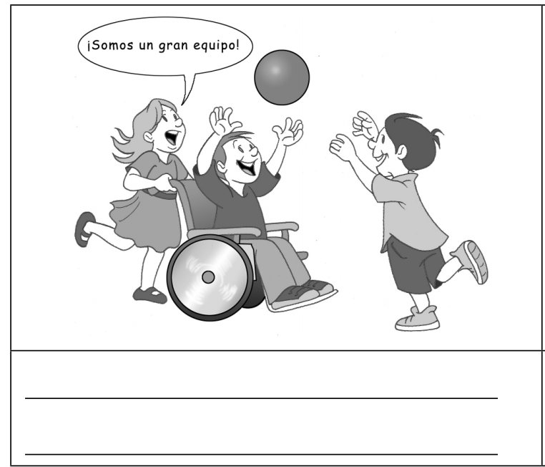

Los niños juegan sin importar las diferencias físicas que existen entre ellos.

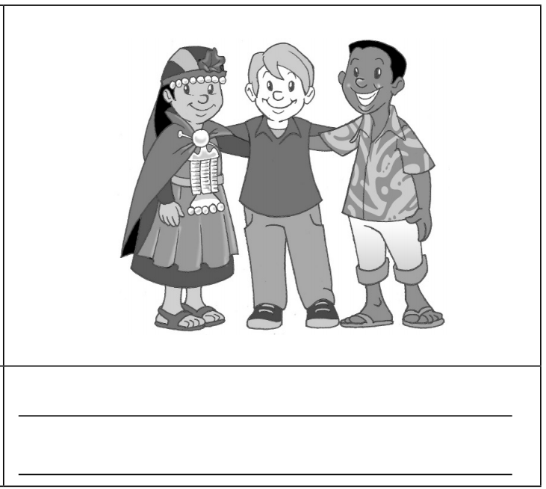

Tres niños de distintas culturas son amigos sin importar sus diferencias.

Elaborado por Programa de Educación Rural de la División de Administración General. Ministerio de Educación de Chile.

